Виробник зберігає право вносити зміни у виріб, випускати оновлення прошивки, і оновлювати дану інструкцію в будь-який час. Перегляньте сайт www.segway.com або перевірте застосунок Segway-Ninebot, щоб завантажити останні матеріали для користувача. Ви повинні встановити застосунок, щоб активувати свій електросамокат KickScooter, а також щоб отримати останні оновлення та інструкції з техніки безпеки.



Зображення надаються лише для прикладу. Фактичний виріб може відрізнятися.


Оригінальні інструкції
www.segway.com

Електросамокат
Ninebot eKickScooter

Інструкція з користування



Схема
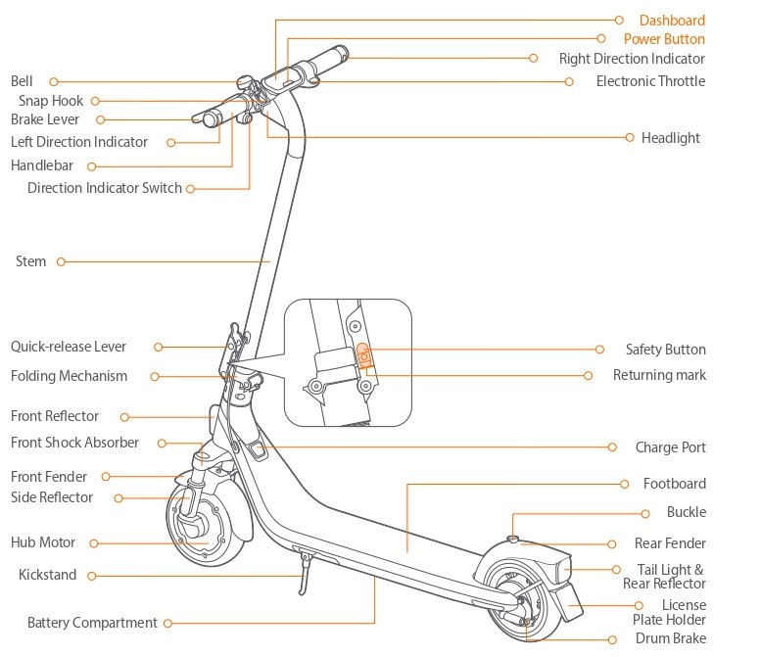
Дзвінок  Запобіжний гачок  Важіль гальма  Покажчик лівого повороту  Кермо  Перемикач покажчика напрямку  Основа  Важіль швидкого розблокування  Механізм складання  Передній відбивач  Передній амортизатор  Переднє крило  Боковий відбивач  Мотор-колесо  Підніжка  Відсік для акумуляторної батареї  Панель приладів  Кнопка пуску  Покажчик правого повороту  Електронний дросель  Передня фара  Кнопка безпеки  Відмітка про повернення у вихідне положення  Порт зарядки  Платформа  Хомут  Заднє крило  Задній ліхтар і задній відбивач  Рамка для номерного знаку  Барабанне гальмо | Bell  Snap hook  Brake lever  Left direction indicator  Handlebar  Direction indicator switch  Stem  Quick-release lever  Folding mechanism  Front reflector  Front shock absorber  Front fender  Side reflector  Hub motor  Kickstand  Battery compartment  Dashboard  Power button  Right direction indicator  Electronic throttle  Headlight  Safety button  Returning mark  Charge port  Footboard  Buckle  Rear funder  Tail light & Rear reflector  License place holder  Drum brake

Панель приладів і кнопка пуску
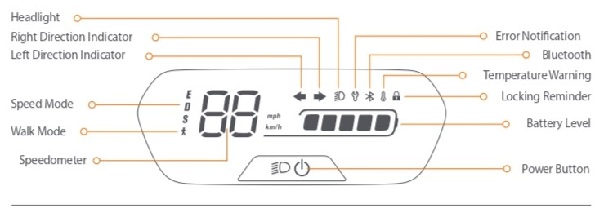
Передня фара  Покажчик правого повороту  Покажчик лівого повороту  Режим швидкості  Режим Прогулянка  Спідометр  Повідомлення про помилку  Bluetooth  Попередження про температуру  Нагадування про блокування  Рівень заряду акумуляторної батареї  Кнопка пуску | Headlight  Right direction indicator  Left direction indicator  Speed mode  Walk mode  Speedometer  Error notification  Bluetooth  Temperature warning  Locking reminder  Battery power  Power button
Кнопка пуску: Натисніть кнопку, щоб увімкнути електросамокат; натисніть і тримайте кнопку 2 секунди, щоб вимкнути. Якщо електросамокат увімкнений, натисніть кнопку увімкнення/вимкнення передньої фари і заднього ліхтаря, а також двічі натисніть перемикач режимів швидкості.
Спідометр: Відображає поточну швидкість електросамоката, а також коди помилок.
Режим Прогулянка (Walk): Передня фара і задній ліхтар завжди увімкнені, і їх неможливо вимкнути.
Режими швидкості: Існує три режими. Максимальну швидкість вказано далі:
Модель  Режим | Е2 ІІ (обмеження швидкості) | E2 Plus ІІ обмеження швидкості | E2 II запас ходу* | E2 Plus II запас ходу*
Е (Енергозберігаючий режим) | 15 км/год (9,3 миль/год) | 15 км/год (9,3 миль/год) | 25 км (15,5 миль) | 25 км (15,5 миль)
D (Стандартний режим) | 20 км/год (12,4 миль/год) | 20 км/год (12,4 миль/год) | 20 км (12,4 милі) | 25 км (15,5 миль)
S (Спорт режим) | 20 км/год (12,4 миль/год) | 25 км/год (15,5 миль/год) | 20 км (12,4 миль) | 20 км (12,4 милі)
*Запас ходу режимів швидкості: перевірено під час поїздки з повністю зарядженою акумуляторною батареєю, з навантаженням 75+5кг (165+11 фунтів), за температури 25+5°С (77+41°F), на максимальній швидкості кожного режиму швидкості в середньому, по тротуару.
Покажчик лівого повороту: Якщо цей значок блимає, це означає, що покажчики напрямку зліва увімкнені.
Покажчик правого повороту: Якщо цей значок блимає, це означає, що покажчики напрямку справа увімкнені.
Повідомлення про помилку: Вказує, що електросамокат виявив помилку.
Попередження про температуру: Вказує, що температура акумуляторної батареї досягла 55°С (131°F) або опустилася нижче 0°С (32°F).
*На цьому етапі транспортний засіб не може нормально пришвидшитися і може не заряджатися. Не користуйтесь, доки температура не повернеться до нормального діапазону.
Bluetooth: Вказує, що електросамокат успішно підключився до мобільного пристрою.
Рівень заряду акумуляторної батареї: Загальний рівень заряду акумуляторної батареї становить 5 поділок.
*Рівень заряду акумуляторної батареї дуже низький, якщо перша поділка світиться червоним. Негайно зарядіть свій електросамокат.
Нагадування про блокування: Коли світиться значок, це означає, що електросамокат заблокований. Якщо виявлено ненормальні рухи, електросамокат почне подавати звуковий сигнал і задній ліхтар буде блимати.

Специфікації
 | Позиція | Параметр
Інформація про виріб | Назва | Електросамокат Ninebot eKickScooter Е2 ІІ |  |  | Електросамокат Ninebot eKickScooter Е2 Plus II
Інформація про виріб | Модель | 051401DD |  |  | 051402EE
Інформація про виріб | Довжина х Ширина х Висота | Прибл. 1081х475х1177мм  (42,6х18,7х46,3 дюйми) |  |  | Прибл. 1081х4475х1177мм  (42,6х18,7х46,3 дюйми)
Інформація про виріб | Складений: Довжина х Ширина х Висота | Прибл. 1081х475х548мм (42,6х18,7х21,6 дюймів) |  |  | Прибл. 1081х475х548мм (42,6х18,7х21,6 дюймів)
Інформація про виріб | Вага нетто | Прибл. 16,2 кг (35,7 фунтів) |  |  | Прибл. 16,8 кг (37,0 фунтів)
Вимоги до їзди | Макс. навантаження | 90 кг (198 фунтів)
Вимоги до їзди | Рекомендований вік | 14-60 років
Вимоги до їзди | Необхідний зріст | 130-190 см (4 фути 3 дюйми-6 футів 2 дюйми)
Експлуатаційні характеристики транспортного засобу | Максимальна швидкість | Прибл. 20 км/год (12,4 миль/год) |  | Прибл. 25 км/год (15,5 миль/год)
Експлуатаційні характеристики транспортного засобу | Запас ходу на макс. швидкості^{[1]} | Прибл. 20 км (12,4 милі)
Експлуатаційні характеристики транспортного засобу | Максимальний кут нахилу | Приблизно 12 %
Експлуатаційні характеристики транспортного засобу | Прохідна місцевість | Більшість рівних доріг або звичайний асфальт, бетонні дороги
Експлуатаційні характеристики транспортного засобу | Робоча температура | -10-40°С (14-104°F)
Експлуатаційні характеристики транспортного засобу | Температура для зберігання | -10-50°С (14-122°F)
Експлуатаційні характеристики транспортного засобу | Ступінь ІР захисту | ІРХ4
Експлуатаційні характеристики транспортного засобу | Тривалість зарядки | Приблизно 7,5 годин
Блок акумуляторної батареї | Номінальна напруга | 21,6 В ==
Блок акумуляторної батареї | Макс. змінна напруга | 25,2 В ==
Блок акумуляторної батареї | Температура під час зарядки | 0-44°С (32-111°F)
Блок акумуляторної батареї | Номінальна потужність | 220 Вт·год
Блок акумуляторної батареї | Номінальна ємність | 10,2 А·год
Блок акумуляторної батареї | Система управління акумуляторною батареєю | Захист від підвищеної напруги/пониженої напруги/короткого замикання/ перенавантаження/ надмірної температури
Двигун | Номінальна потужність | 0,25 кВт, 250 Вт | 0,3 кВт, 300 Вт
Двигун | Максимальна потужність | 0,45 кВт, 450 Вт | 0,50 кВт, 500 Вт
Зарядний пристрій | Модель | NBW25D201D5N-EU
Зарядний пристрій | Вихідна потужність | 36,3 Вт 100-240
Зарядний пристрій | Вхідна напруга | В ~ 50-60Гц
Зарядний пристрій | Макс. вихідна напруга | 25,2 В ==
Зарядний пристрій | номінальна вихідна напруга | 24,2 В ==1 А
Шина | Шини | 8,1-дюймові порожнисті амортизуючи шини
Інше | Покажчики напрямку | Передній та задній покажчики напрямку
[1] Запас ходу на максимальній швидкості: перевірено під час поїздки з повністю зарядженою акумуляторною батареєю, з навантаженням 75+5 кг (165+11 фунтів), при температурі 25+5°С (77+41°F), в середньому на максимальній швидкості по тротуару.
*Деякі з цих характеристик впливають на запас ходу, а саме швидкість, навантаження, кількість стартів і зупинок, температура навколишнього середовища тощо.

Сертифікати

Цей виріб сертифікований згідно з ANSI/CAN/UL-2272 Асоціації Технічного Нагляду (TUV Rheinland).
Акумуляторна батарея відповідає стандарту UN/DOT 38.3.
Акумуляторна батарея відповідає стандарту ANSI/CAN/UL-2271.

Декларація відповідності Європейського Союзу.
Важлива інформація щодо Правил про відходи електричного та електронного обладнання (ВЕЕО).

Така позначка на виробі або на його упаковці означає, що відпрацьовані електричні та електронні вироби не можна викидати з несортованими побутовими відходами. Стосовно належної утилізації, ви несете відповідальність за утилізацію свого відпрацьованого обладнання, організувавши його повернення до визначених пунктів збору.
Правильна утилізація цього виробу допоможе зберегти цінні ресурси та запобігти потенційному негативному впливу на здоров’я людей та навколишнє середовище, що може виникнути через неправильне поводження з відходами.
За неправильну утилізацію таких відходів можуть застосовуватися штрафи згідно з національним законодавством.
Зверніться до місцевих органів влади, щоб отримати додаткову інформацію про найближчий пункт збору відходів.

Така позначка означає, що відпрацьовані батареї і акумулятори не можна змішувати з несортованими побутовими відходами. Ваша участь важлива, щоб мінімізувати вплив батарей та акумуляторів на навколишнє середовище і на здоров’я людей. З метою належної переробки, ви можете повернути даний виріб або батареї або акумулятори, які він містить, продавцю або до визначеного пункту збору.
Правильна утилізація цього виробу допоможе зберегти цінні ресурси та запобігти потенційному негативному впливу на здоров’я людей та навколишнє середовище, що може виникнути через неправильне поводження з відходами.
За неправильну утилізацію таких відходів можуть застосовуватися штрафи згідно з національним законодавством. Існують окремі системи збору використаних батарей і акумуляторів.
Утилізуйте правильно батареї і акумулятори у вашому місцевому пункті збору/переробки відходів.

Директива щодо радіообладнання
Ninebot (Changzhou) Tech Co. Ltd., компанія заявляє, що виріб, вказаний в цьому розділі, відповідає головним вимогам та іншим відповідним положення Директиви щодо радіообладнання 2014/53/ЄС.

Директива про обмежене використання певних небезпечних речовин (RoHS)
Компанія Ninebot (Changzhou) Tech Co. Ltd. заявляє, що виріб повністю, включаючи запчастини (кабелі, шнури і т.д.) відповідає вимогам Директиви RoHS 2011/65/ЄС та Делегованого Регламенту Комісії (ЄС) зі змінами 2015/863, про обмежене використання певних небезпечних речовин в електронному та електричному обладнанні («RoHS recast» або «RoHS 2.0»)

Директива про безпеку обладнання
Компанія Ninebot (Changzhou) Tech Co. Ltd. заявляє, що виріб, вказаний в цьому розділі, відповідає основним вимогам та іншим відповідним положенням Директиви 2006/42/ЄС про безпеку обладнання.



Офіційний дилер у ЄС
Segway-Ninebot Europe:
Дінамоштраат 7, 1014 BN Амстердам, Нідерланди (Dynamostraat 7, 1014 BN Amsterdam, The Nethrlands).
Цим компанія Ninebot (Changzhou) Tech Co. Ltd. заявляє, що модель виробу: 051401DD, 051402EE відповідає основним вимогам та іншим відповідним положенням Директиви 2014/53/ЄС про радіообладнання, Директиви 2006/42/ЄС про безпеку обладнання та Директиви RoHS 2011/65/ЄС та Делегованого Регламенту Комісії (ЄС) зі змінами 2015/863.
Декларацію про відповідність можна переглянути за посиланням:
http://eu-en.segway.com/instruction-manuals

Bluetooth | Діапазон частоти (частот) | 2,4000-2,4835 ГГц
Bluetooth | Макс. RF-потужність | 20 МВт

Товарний знак.

Ninebot - це зареєстрований товарний знак Ninebot (Beijing) Tech Co., Ltd; Segway та Rider Design - це зареєстровані товарні знаки компаній Segway Inc. App Store і Apple Logo, - це товарні знаки Apple Inc. Google Play і Google Play Logo - це товарні знаки компанії Google LLC. Словесний знак логотипи Bluetooth® - це зареєстровані товарні знаки, що належать компанії Bluetooth SIG, Inc., а компанія Segway-Ninebot використовує ці знаки за ліцензією. Інші торгові знаки та торгові назви належать своїм відповідним власникам.

Ми намагалися включити описи та інструкції для всіх функцій електросамокату KickScooter на момент друку. Однак у зв’язку з постійним удосконаленням характеристик продукту та зміною дизайну, ваш електросамокат KickScooter може дещо відрізнятися від показаного в цьому документі. Відскануйте QR код або перейдіть до Apple App Store (iOS) або Google Play Store (Android), щоб завантажити та встановити застосунок.

Зверніть увагу, що існує кілька моделей Segway та Ninebot з різними функціями, і деякі функції, згадані тут, можуть не стосуватися вашого пристрою. Виробник залишає за собою право змінювати дизайн і функціональні можливості електросамоката KickScooter і документацію без попереднього повідомлення.

© 2024 Ninebot (Beijing) Tech Co. Ltd.. Всі права захищені.
(※ Застосунок Segway-Ninebot можна підключити до електросамокату KickScooter через вбудований Bluetooth)

Поширені помилки
Код помилки | Можливі причини | Рішення
10 | Помилка з‘єднання Bluetooth | Перевірте чи з’єднаний дріт зв’язку панелі приладів з контрольним кабелем, або зверніться до сервісного центру або авторизованого дилера
11 | Неправильний струм фази 1А двигуна | Зверніться до сервісного центру або авторизованого дилера
12 | Неправильний струм фази 1В двигуна | Зверніться до сервісного центру або авторизованого дилера
13 | Неправильний струм фази 1С двигуна | Зверніться до сервісного центру або авторизованого дилера
14 | Неправильні заміри дросельної заслінки | Перевірте чи не натиснутий дросель під час увімкнення або зверніться до сервісного центру або авторизованого дилера
15 | Неправильні заміри гальмівної заслінки | Перевірте чи не натиснутий важіль гальма під час увімкнення, зверніться до сервісного центру або авторизованого дилера
24 | Неправильна напруга | Перевірте чи з’єднувальний провід батареї під’єднаний до контролера або зверніться до сервісного центру або авторизованого дилера
26 | Неправильне зчитування/запис даних | Зверніться до сервісного центру або авторизованого дилера
31 | Неправильна робота FLASH (сигналу) | Зверніться до сервісного центру або авторизованого дилера
35 | Невірний серійний номер | Перевірте чи на електросамокаті KickScooter все ще вказано серійний номер
39 | Неправильна температура батареї | Перевірте робоче середовище батареї, або зверніться до сервісного центру або авторизованого дилера
40 | Неправильно працює датчик температури контролера | Температура контролера дуже висока, зверніться до сервісного центру або авторизованого дилера
41 | Неправильно працює датчик температури двигуна | Зверніться до сервісного центру або авторизованого дилера
42 | Двигун не відкалібрований | Зверніться до сервісного центру або авторизованого дилера
45 | Неправильне зчитування струму з шини | Зверніться до сервісного центру або авторизованого дилера
50 | Втрата фази двигуна | Перевірте чи не ослаблений провід, що з’єднує двигун і контролер або зверніться до сервісного центру або авторизованого дилера
52 | Заглох двигун | Перевірте чи електросамокат KickScooter не перевантажений, або зверніться до сервісного центру або авторизованого дилера

Електросхема
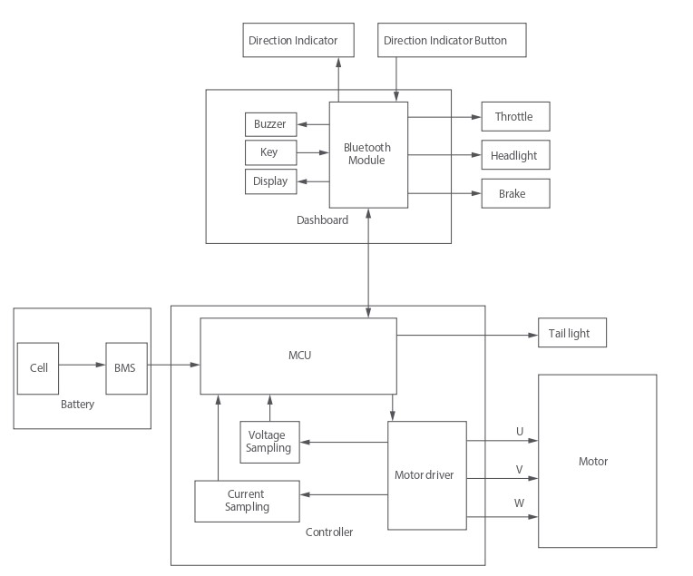
Покажчик повороту  Кнопка покажчика повороту  Модуль Bluetooth  Зумер  Ключ  Дисплей  Панель приладів  Дросель  Передня фара  Гальмо  Мікроконтролер  Відсік  Система управління електросамокатом  Акумуляторна батарея  Вимірювання напруги  Вимірювання струму  Контролер  Драйвер двигуна  Задня фара  Двигун  Напруга/оберти  Вольт  Вт | Direction indicator  Direction indicator button  Bluetooth Module  Buzzer  Key  Display  Dashboard  Throttle  Headlight  Brake  МCU  Cell  BMS  Battery  Voltage sampling  Current sampling  Controller  Motor driver  Tail light  Motor  U  V  W

Рекомендований графік технічного обслуговування

Для безпечної їзди, щоденний догляд та регулярне обслуговування є важливими. Ви, як власник, повинні контролювати та знати як часто ви користуєтесь своїм електросамокатом, наскільки грубо ви його використовуєте та де ви його використовуєте. Власник несе відповідальність за проведення регулярних перевірок та привозить електросамокат до авторизованого сервісного центру з метою огляду та обслуговування. Дивіться нижче графік технічного обслуговування.

Примітка: Технічне обслуговування платне.

Пункт | Компонент | Метод обслуговування | Кожні 3 місяці | Кожні 6 місяців або кожні 500 км  (310 миль) | Через 2 роки або після загального пробігу >5000 км (3107 миль)
Обслуговування рами шасі | Частини рами | Протріть м’якою, вологою тканиною основну раму | ˅ | ˅ | ˅
Обслуговування рами шасі | Зношення | Перевірте чи шини не тріснули, не деформувалися та чи немає суттєвого зносу |  | ˅ | ˅
Обслуговування рами шасі | Гвинти на основі зверху | Затисніть шість гвинтів на кермі та основі. Запропоновані викрутки розміром 5,5 + 0,3Нм | ˅ | ˅ | ˅
Обслуговування рами шасі | Гвинти на основі зверху | Затисніть гвинти на дроселі. Запропоновані розміри викрутки 2 + 0,1 Нм  Затисніть гвинти на важелі гальма. Запропоновані розміри викрутки 5 + 0,1Нм  Затисніть гвинти на основі зверху. Запропоновані розміри викрутки 2 + 0,1Нм |  | ˅ | ˅
Перевірка  функціонування | Мотор-колесо | Для пришвидшення та сповільнення, перевірте чи не зупинилось мотор-колесо та чи немає незвичних звуків |  | ˅ | ˅
Перевірка  функціонування | Обслуговування заднього колеса | Перевірте чи не зупинилось заднє колесо, чи не хитається та чи збалансований осьовий вал |  | ˅ | ˅
Перевірка  функціонування | Барабанне гальмо | 1) Покрутіть заднє колесо, воно має нормально крутитися. Чи не застрягло заднє колесо та чи не видає незвичні звуки?  Примітка: Незначний шум не впливає на безпеку їзди. Але якщо барабанне гальмо видає гучні шуми коли ви застосовуєте гальмо, тоді зверніться до служби підтримки клієнтів.  2) Стисніть важіль гальма, заднє колесо має зупинитись. |  | ˅ | ˅

Пункт | Компонент | Метод обслуговування | Кожні 3 місяці | Кожні 6 місяців або кожні 500 км  (310 миль) | Через 2 роки або після загального пробігу >5000 км (3107 миль)
Перевірка функціонування | Передня фара | Перевірте передню фару та подивіться чи вона яскраво світить |  | ˅ | ˅
Перевірка функціонування | Покажчики повороту | Переключайте покажчики повороту ліворуч/праворуч відповідно, щоб перевірити чи покажчики повороту ліворуч/праворуч нормально блимають |  | ˅ | ˅
Перевірка функціонування | Панель приладів | Увімкніть електросамокат, та перевірте що панель приладів працює належним чином |  | ˅ | ˅
Перевірка функціонування | Дросель | Натисніть та тримайте дросель, потім відпустіть, щоб перевірити пришвидшення та сповільнення |  | ˅ | ˅
Перевірка функціонування | Виявлення несправностей | Після з’єднання з застосунком Segway-Ninebot:  1) Оновіть прошивку до останньої версії  2) Перевірте чи з’явиться сповіщення про відповідний код помилки та можливі причини, коли електросамокат виявить помилку |  | ˅ | ˅
Перевірка функціонування | Зарядка | Зарядіть електросамокат.  1)Перевірте чи на панелі приладів відображається поточний заряд акумуляторної батареї  2)Перевірте LED індикатор на зарядному пристрої акумуляторної батареї.  Заряджається: червоний Повністю заряджений: зелений |  | ˅ | ˅
Перевірка функціонування | Кнопки | Натисніть або перемикайте кнопку 3 рази без затримки |  | ˅ | ˅
Перевірка функціонування | Рульове управління | Протестуйте повороти ліворуч та праворуч (кут повороту 55)  Опір та затримка при повороті відсутні |  | ˅ | ˅
Важливі частини | Акумуляторна батарея | Акумуляторну батарею потрібно замінити якщо вона вже пройшла 500 циклів зарядки/розрядки або загальний пробіг більший ніж 10000 км (6213 миль).  Примітка: Рекомендується заряджати раз на 60 днів при тривалому зберіганні |  |  | ˅
Важливі частини | Контролер | Необхідно використовувати для ремонту та заміни лише оригінальні запчастини Segway-Ninebot |  |  | ˅
Важливі частини | Мотор-колесо

Пункт | Компонент | Метод обслуговування | Кожні 3 місяці | Кожні 6 місяців або кожні 500 км  (310 миль) | Через 2 роки або загальний пробіг >5000 км (3107 миль)
Функціональні частини | Заднє колесо в зборі | Необхідно використовувати для ремонту та заміни лише оригінальні запчастини Segway-Ninebot |  |  | ˅
Функціональні частини | Дросель та важелі гальма
Функціональні частини | Передня вилка в зборі
Функціональні частини | Механізм складання
Функціональні частини | Барабанне гальмо в зборі
Функціональні частини | Панель приладів

